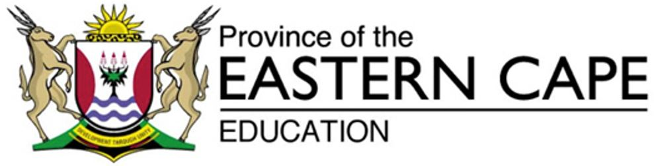
Subject | Sesotho HL | Grade | 12 |  | Date
Topic | Papatso | Term 1  Revision |  |  | Term 2  Content
Time Allocation | 2 dihora | Marks | 20
Ditaelo | - Boha le ho bala papatso e latelang  - Bala thuto e latelang ka papatso ho sebedisitswe papatso e fanweng e le mohlala  - Araba dipotso tse botsitseng hodima papatso.  - Sebedisa dikarabo tse fanweng ho itswaya. |  |  | Mawa a ho bolokeha  - Hlatswa matsoho kgafetsa ka sesepa le metsi a phallang metsotso e mashome a mabedi.  - Boloka sebaka sa karohano se ka bang mithara.  - Kgohlella kapa thimulela sakatukung kapa pampitshaneng e o o ka e lahlang. Thimolela kapa kgohlella setsweng.  - Leka ho se itsware sefahleho.  - Dula lapeng.

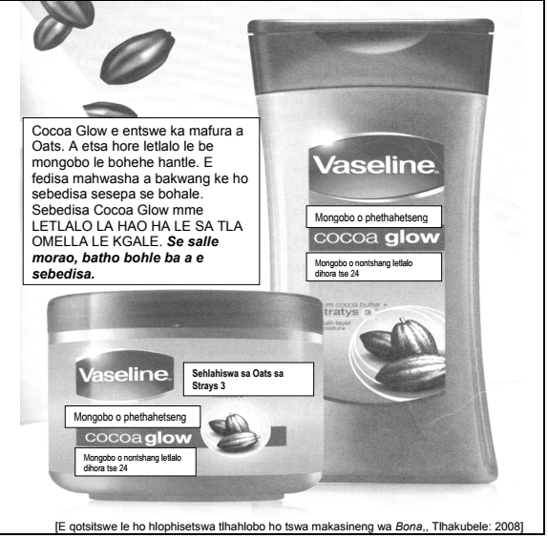

Papatso di sebediswa ho hohela bareki kapa batho ba batlang tshebeletso. Ho sebediswa mongolo, mmala, mantswe le ditswantsho ho hohela batho.
Bareki le basebedisi: bareki ke batho ba ka kgonang ho reka sebapatswa, ba fapane le batho ba ka sebedisang sebapatswa. Sebapatswa sa maleiri seka rekwa ke batswadi ba nang le masea empa maleiri a sebediswa ke masea.
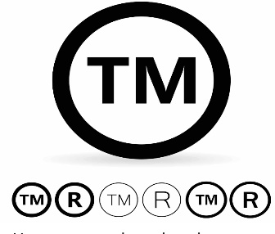
Mabitso, Matswao le Lepetjo:Dibapatswa di na le mabitso le mapetjo a tsona, mapetjo ke dika polelo kapa mantswe a hohelang a hlahellang papatsong jwalo ka ‘cocoa glow’ papatsong e ka hodimo. ‘finger licking good’ ke lepetjo la KFC. ‘Kings of sneaker wear’ ke lepetjo la Sports scene.Vaseline, KFC le Sports Scene ke mabitso kapa matswao hangata tsena di bonahala ka hoba le ‘r’ kapa ‘t’ kapa ‘tm’ e nyenyane e hlahellang hodimo ka sebedikweng pela lebitso .

Mongolo: Mongolo o motenya, o mosesane, o ntshofaditsweng yohle e hohela bareki. O motenya o bile o ntshofaditswe ka hara e mesesanyane, o bonahala haholo, ke ona o etsang hore bareki ba kgahlwe, ba hohelwe le ho bona kapele kapa ho qatsohisa se bapatswang.Ha o sheba papatso e kahodimo lentswe le bonahalang haholo ke ‘Vaseline’. Sena se entswe e le hore Vaseline e qatsohe, e bonahale, e le hore moreki a tsebe ho e bona kapele ka hara ditlotso tse ding.
Mantswe: Mantswe a sebediswa a fa moreki molaetsa o tla mo hohela hore a reke sehlahiswa. Mantswe ana hangata ke maikutlo ho feta hoba ntlha. Mantswe ana a sebediswang a tsamaellana le ditswantsho tse sebedisitswe. Sheba dipolelo tsena, kaofela ha tsona ke maikutlo mme di fa moreki maikutlo a hore setlolo sena se sebetsa hantle haholo ho fokotsa mathata ohle a letlalo, Mantswe a boetse a sebediswa ho tutla maikutlo a hao, ho o etsa karolo ya se bapatswang,’Mongobo o phethahetseng’,’mongobo o nontsang letlalo dihora tse 24’, ‘letlalo la hao ha le sa tla omella le kgale’, e fedisa mahwashe a bakwang ke ho sebedisa sesepa, ‘se sale morao, batho bohle ba a e sebedisa. Sena se bitswa ‘tshebediso e hlokolosi ya puo’/ tshusumetso e matla ya puo. Ha o le moreki o tlameha ho hlokomela tshebediso ena ya puo hobane ke yona e ka etsang hore o reke ntho le ha o sa e hloke.
Puo kapa ditswantsho papatsong di ka bontsha leeme kapa ho nka lehlakore: Dipapatso tse ngata di nka lehlakore kapa di bontsha leeme. O ka fumana papatso ya makoloi a maholo di hlahella di kganwa ke batho ba batona, ha tse nyenyane di kgannwa ke basadi. Hona ke pontsho ya leeme hoba koloi ha e kgethe botona kapa botshehadi. Hopola papatso ya Herbex, moo ho hlahella basadi hangata hona ke leeme le bontshang hore batho ba ka bang batenya ba hloka ho theola mmele ke basadi feela.
Tshebediso ya tsa tlhaho: Babapatsi ba boetse ba tseba hore bareki matsatsing a morao tjena ba rata dintho tsa tlhaho, ke tjena ha ba bapatsa batla sebedisa mantswe a kang a na ‘e entswe ka mafura a oats’jwalo ka ha ho hlahella papatsong e ka hodimo.Ha ba bapatsa metsi ba tla re a tswa mehloding ya dithaba tsa Drakensburg kapa ha ho a sebediswa diphoofolo ha ho etswa diteko setlolong sena.
Matswao le meputso: Babapatsi ba boetse ba ka sebedisa tshepiso ya ho fumana meputso kapa ditheolelo ha o ka reka sehlahiswa se bapatswang. Hopala moo ho tla thwe ‘reka e le nngwe o tla fumana tse pedi’, ‘reka tse pedi o tla fumana ya boraro mahala’,’ reka tse tharo e theko e nyenyane o tla e fumana mahale’, ‘Ha o ka reka o tla kenela tlhodisano ya ho fumana koloi’kaofela ke mawa a ho hohela hore bareki ba reke.Tshebediso ya matswao a kang a makalo (!) kapa a potso (?) kgafetsa papatsong le hona ke lewa la kgohedi.
Ditswantsho: Le tsona di sebediswa ha hohela bareki ho reka se bapatswang.Hopola ditswantsho tsa diburger le dichips tsa Steers,ditswantsho tsa nama yabo KFC, ha o di bona o tla utla mathe a se a tlala ka hanong o rata ho ya di reka. Ha eba ona le mathata a ho omella letlalo ha o bona ditswantsho tsena tse ka hodimo tsa ditlolo tsa Vaseline o tla utlwa o se o rata ho ya di reka ho tla fedisa mathata a hao.
Moo o ka fumanang tlhahiso leseding ka sehlahiswa: Lena ke le leng la mawa a etsang hore moreki a kgahlwe ke se bapatswang, hona ho fana ka hore se bapatswang ka sesebediswa sa nnete le baetsi ba sona ba a a itshepa, ba a ikgantsha ka thepa ya bona. Hona o tla ho bona ka ho fana ka dinomoro tsa mohala, facebook, twitter le instargram.
Araba dipotso tse latelang o sebedisa papatso e latelang kapa papatso e nngwe le e nngwe feela e o ka teanang le yona:
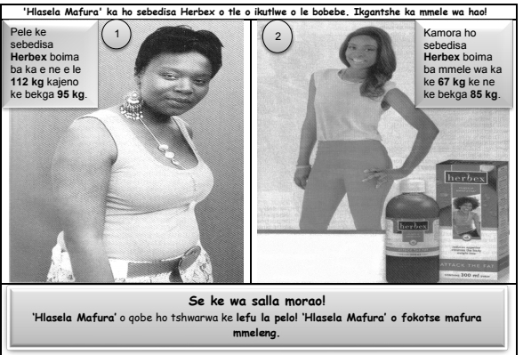

- Lebitso la sehlahiswa se bapatswang ke eng?
……………………………………………………………………………….. (1)
- Fana ka lepetjo la sehlahiswa se bapatswang.
……………………………………………………………………………….. (1)
- Ebe leeme papatsong ee le hlahella ka tsela e jwang? Hlalosa.
…………………………………………………………………………………
………………………………………………………………………………… (2)
- Fana ka melemo e mmedi ya Herbex e hlahellang papatsong.
………………………………………………………………………………….. (2)
- Mmapatsi o sebedisitse letswao la makalo kgafetsa ka lebaka lefe?
………………………………………………………………………………….. (2)
- Na ditswantsho tse sebedisitswe papatsong di thusa ho hohela bareki?
Hlalosa.
…………………………………………………………………………………..
………………………………………………………………………………….. (2)
- Qotsa polelo e hlahisang mohlala wa puo e susumetsang. Hobaneng.
………………………………………………………………………………….. (2)
- Bolela hore ebe ke ntlha kapa mohopolo hore ha o sebedisa Herbex
o keke wa tshwarwa ke lefu la pelo. Tshehetsa karabo ya hao.
………………………………………………………………………………….. (2)
- Sehlahiswa see se reretswe ba mang?
……………………………………………………………………………………(2)
- Dipalopalo tse supang boima ba mmele tseo mmapatsi a di hlahisitseng di bohlokwa ka tsela efe papatsong?
……………………………………………………………………………………. (2)
- Ho ya ka maikutlo a hao na o ka reka sehlahiswa see?Hlalosa
……………………………………………………………………………………. (2)

DIKARABO
- Herbex (1)
- ‘Hlasela mafura’ (1)
- Ka ho sebedisa batho ba basadi/ ba batsho. Hona ho fana ka maikutlo a
hore ke bona feela ba loketsweng ke sehlahiswa sena. (2)
- Ho fokotsa mafura/ ho qobisa batho ho tswarwa ke lefu la pelo. (2)
- La ho hohela/ ho kgothalletsa bareki ho reka sehlahiswa sena. (2)
- Di thusa ho hohela bareki ka hobane di bontsha motho pele a sebedisa
Herbex a le motenya le ka mora ho sebedisa Herbex a se a le
mosesanyane. (2)
- ‘Seke wa salla morao’ Ho salla morao ha se ntho e ntle/ e monate. (2)
- Mohopolo. Mafura a mmele ha se ona feela a bakang lefu la pelo. (2)
- Basadi ba ba tenya ba batlang ho fokotsa mmele. (2)
- Ho leka ho netefatsa/ kgodisa hore Herbex e fela e sebetsa. (2)
- Ka monna nkeke ka sebedisa Herbex/ Ha ke batle ho theola boima
ba mmele. Nka e sebedisa hobane ke mosadi ya motenya ya batlang
ho theola mmele. (2)

